CLSCI期刊2025年泛刑法研究态势报告
——基于NLP文本挖掘与1581篇论文的数据驱动分析

摘 要
本报告以北大法宝（PKULaw）数据库为数据来源，对2025年度20种CLSCI（中国法学核心科学研究来源期刊）共计1581篇学术论文进行全面采集，并从中筛选出395篇泛刑法相关文章（含刑法学、刑事诉讼法学、犯罪学及刑事政策等），占全部文章的25.0%。报告在逐篇采集摘要（采集率99.0%）与可得全文预览（覆盖率83.8%）的基础上，运用jieba中文分词、TF-IDF关键词提取、NMF非负矩阵分解主题建模、关键词共现网络分析等自然语言处理技术，结合期刊横向比较与研究方法论检测，系统梳理了2025年度CLSCI期刊泛刑法研究的总体规模、学科分布、热点专题、方法论特征与选题趋势。研究发现，轻罪治理、刑法基础理论、经济刑法与反腐败、行刑衔接、人工智能与数据犯罪构成本年度五大核心热点；从摘要和章节标题中可检出实证研究（40篇）和比较法（20篇）等多元方法的运用；刑事诉讼法第四次修改的讨论推动了程序法议题的集中爆发。报告最后基于2025年度范文的写作策略分析，为研究者提供选题方向与写作方法论建议。

一、引言
CLSCI（中国法学核心科学研究来源期刊）是衡量中国法学研究产出质量的核心指标之一。每年度CLSCI期刊发表的学术论文不仅反映了法学各学科的研究前沿，更是学术评价、人才考核和学科建设的重要参照。对于刑法学界而言，系统把握CLSCI期刊中泛刑法研究的总体态势、热点分布与发展趋势，具有重要的学术参考价值与实践指导意义。
本报告的数据基础来自对2025年度20种CLSCI来源期刊的全面采集。数据采集时间为2026年2月，涵盖各期刊2025年已出版的全部期次。采集范围包括：《中国社会科学》《中国法学》《法学研究》《中外法学》《法学家》《清华法学》《政法论坛》《法学评论》《法商研究》《现代法学》《当代法学》《法制与社会发展》《法学论坛》《政治与法律》《环球法律评论》《华东政法大学学报》《法律科学》《法学》《中国法律评论》《中国刑事法杂志》共20种期刊，合计采集文章1581篇。
与既往研究多依赖标题关键词匹配不同，本报告的创新之处在于：第一，充分利用摘要文本和全文预览数据，通过TF-IDF算法提取深层关键词，发现标题中不明显但在摘要和正文中高频出现的研究主题；第二，采用NMF主题建模技术进行数据驱动的主题聚类，避免人工预设分类的主观偏差；第三，构建关键词共现网络，揭示不同子领域之间的知识桥梁与交叉关系；第四，系统检测研究方法论分布，用数据验证“教义学与实证融合”等趋势判断。

二、数据来源与研究方法

（一）数据来源与采集
本报告的数据来源为北大法宝（PKULaw）数据库。采集对象为2025年度20种CLSCI来源期刊已出版的全部期次，共计1581篇学术论文。泛刑法相关文章的筛选标准为：标题含刑法、刑事诉讼、犯罪、证据（刑事方向）、侦查、监察、行刑衔接等相关关键词，并经人工复核排除误判，最终确认395篇。对每篇文章采集字段包括：标题、期刊、期号、页码、作者、摘要（中英文）、关键词、目录、全文预览等。其中，391篇具有中文摘要（99.0%），331篇具有全文预览（83.8%）。

（二）研究方法
本报告采用以下自然语言处理与统计分析方法：
1. 文本预处理：使用jieba中文分词工具，并加载包含84个专业术语的自定义法律词典，确保法益、帮信罪、认罪认罚从宽等复合术语被正确切分。对全文预览进行清洗，截断页脚噪声和截断标记。
2. TF-IDF关键词提取：基于标题、摘要和清洗后全文的合并文本，计算词频-逆文档频率（TF-IDF）权重，提取全局和文档级别的高权重关键词，用于词云生成和共现分析。
3. NMF主题建模：在TF-IDF矩阵基础上，使用非负矩阵分解（NMF）算法将395篇文章聚类为15个主题，每个主题由一组高权重关键词表征。相比LDA，NMF在短文本和法律语料上通常表现更优。
4. 关键词共现网络：对每篇文章提取TF-IDF权重最高的关键词，统计关键词在同一文章中共同出现的频次，构建共现网络并可视化，揭示研究议题之间的关联结构。
5. 研究方法论检测：通过扫描摘要中的方法论句式（如"以XX份裁判文书为样本""从比较法视角"等）和全文预览中的章节标题（如"实证分析""域外考察"等），提取每篇文章的研究方法论信息。

三、总体概览：规模、结构与分布

（一）总量与占比
2025年度20种CLSCI期刊共发表学术论文1581篇。其中，泛刑法相关文章395篇，占比25.0%。这一比例在法学各二级学科中处于较高水平，表明刑法学（含刑事诉讼法学）始终是CLSCI期刊的核心议题领域。值得注意的是，395篇泛刑法文章中，391篇具有完整摘要（99.0%），331篇具有正文预览（83.8%），为深度文本分析提供了可靠的数据基础。

（二）期刊分布
各期刊刊发泛刑法文章的数量和比例存在显著差异。
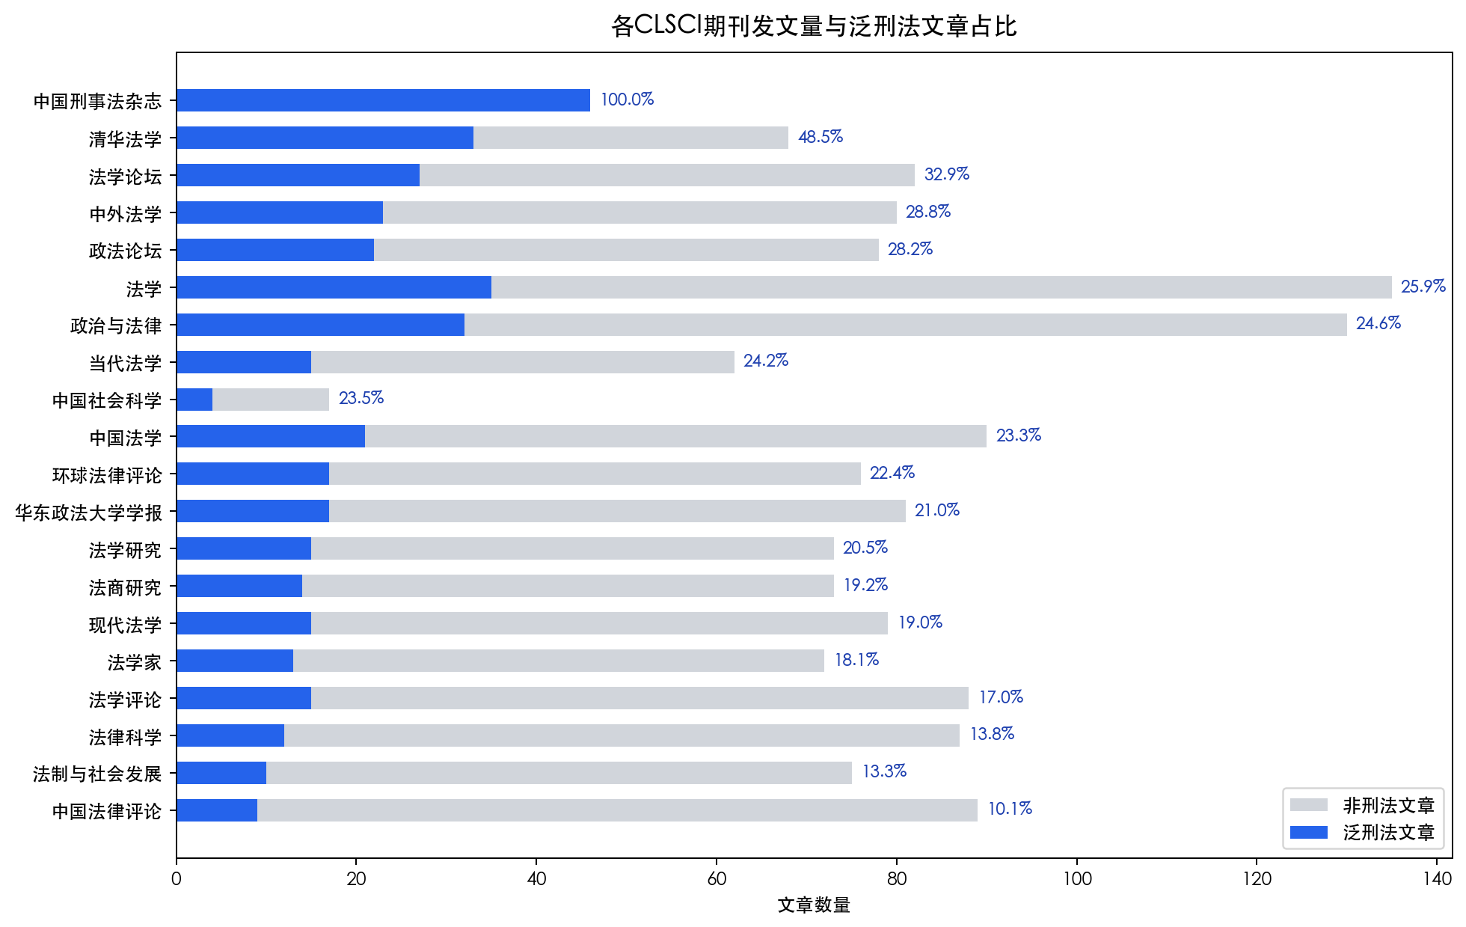
图1 各CLSCI期刊发文量与泛刑法文章占比
期刊名称 | 总发文量 | 泛刑法文章数 | 占比
中国刑事法杂志 | 46 | 46 | 100.0%
清华法学 | 68 | 33 | 48.5%
法学论坛 | 82 | 27 | 32.9%
中外法学 | 80 | 23 | 28.8%
政法论坛 | 78 | 22 | 28.2%
法学 | 135 | 35 | 25.9%
政治与法律 | 130 | 32 | 24.6%
当代法学 | 62 | 15 | 24.2%
中国社会科学 | 17 | 4 | 23.5%
中国法学 | 90 | 21 | 23.3%
环球法律评论 | 76 | 17 | 22.4%
华东政法大学学报 | 81 | 17 | 21.0%
法学研究 | 73 | 15 | 20.5%
法商研究 | 73 | 14 | 19.2%
现代法学 | 79 | 15 | 19.0%
法学家 | 72 | 13 | 18.1%
法学评论 | 88 | 15 | 17.0%
法律科学 | 87 | 12 | 13.8%
法制与社会发展 | 75 | 10 | 13.3%
中国法律评论 | 89 | 9 | 10.1%

表1 2025年CLSCI期刊泛刑法文章分布统计
除专业期刊《中国刑事法杂志》（100%为刑事法文章）外，综合性法学期刊中，《清华法学》以33/68的泛刑法文章占比（48.5%）高居榜首；《法学论坛》（32.9%）和《中外法学》（28.8%）紧随其后。相对而言，《中国法律评论》和《法制与社会发展》的泛刑法文章占比较低，这与两刊偏重法理学、法社会学等方向的定位相符。

（三）期数分布
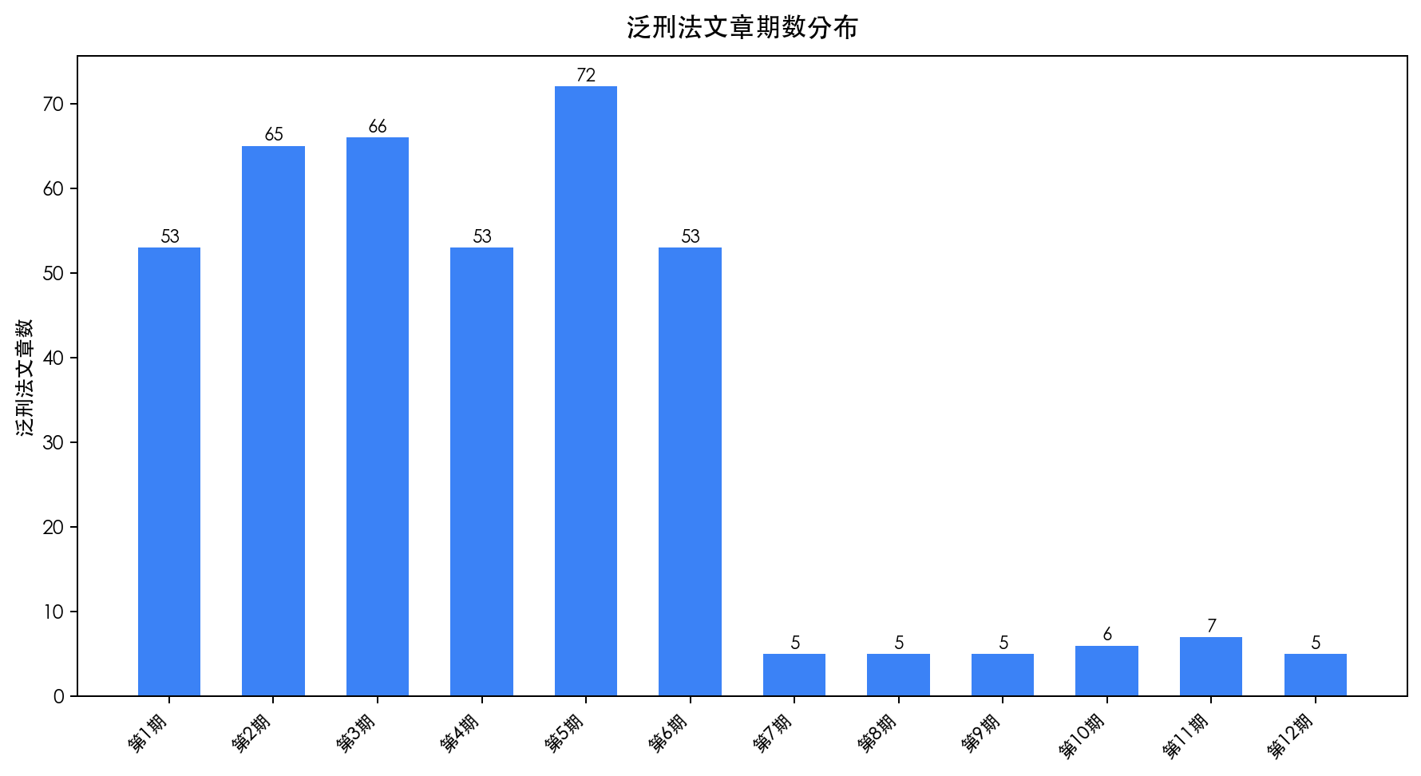
图2 泛刑法文章期数分布
从发表时间看，泛刑法文章在各期次中的分布较为均匀。双月刊期刊的六期中，第1期53篇、第2期65篇、第3期66篇、第4期53篇、第5期72篇、第6期53篇。月刊期刊（《政治与法律》《法学》）的各期分布更为分散。总体而言，2025年度泛刑法研究的发表节奏平稳，学术产出具有持续性。

（四）专题组稿现象
通过检测同一期刊同一期次中相同主题的文章聚集情况，发现10组疑似专题组稿现象（同期≥3篇同主题）：
《当代法学》第1期·轻罪治理（3篇）：《轻罪司法治理下的轻罪定罪规则构建》、《论从轻罪到轻犯罪及出罪路径》、《司法机关在轻罪治理中的目标设定与实现路径》
《法学论坛》第1期·刑事证据（4篇）：《论启动非法证据排除程序的“线索或者材料”——从“质疑责任说”到“审判对象具体化说”》、《程序性事实观下刑事证据制度改革路径探究》、《数字时代BCI生成数据信息的证据构造论》等
《清华法学》第6期·贿赂犯罪（4篇）：《义务犯视野下的新型腐败行为——以受贿罪为中心的分析》、《商业机会型受贿的刑法边界》、《论职务变动前后国家工作人员受贿行为的定性》等
《清华法学》第2期·归责理论（3篇）：《结果归责的基础行为是过失行为——位阶式归责路径之提倡》、《论保证人关系下的正当防卫强度限制——以家庭成员间的不法侵害为例》、《量的防卫过当之否定与防御性紧急避险之提倡——事后防卫出罪依据的重新划定》
《华东政法大学学报》第6期·数字·个人信息·经济（3篇）：《数字经济时代个人信息的民行刑一体化保护》、《数字经济时代个人信息保护的民行刑一体化推进研究》、《论纪检监察机制的平台化转型》
《华东政法大学学报》第5期·认罪认罚（4篇）：《量刑协商制度的两个模式》、《量刑协商制度中的检法冲突与平衡》、《量刑协商中的有效辩护》等
《中国刑事法杂志》第3期·侦查制度（3篇）：《废除抑或严格限制：指定居所监视居住的再修改》、《趋利性执法司法的体制根源与制度应对——以罚没款物管理制度为重点的分析》、《强制侦查的识别标准及其实现路径》
《中国刑事法杂志》第2期·法益理论（3篇）：《论“领域刑法”的理论构造与现实功能》、《刑法规制经济犯罪的逻辑与边界》、《税收犯罪的刑事法律规制与司法认定——兼析2024年税收犯罪司法解释的核心条款》

四、关键词图谱与热点识别

（一）TF-IDF高权重关键词
基于395篇文章的标题、摘要和全文预览文本，经jieba分词和TF-IDF算法提取，全局权重最高的30个关键词如下：
行为（0.0332）、证据（0.0319）、刑事（0.0290）、数据（0.0289）、制度（0.0270）、法益（0.0263）、我国（0.0219）、理论（0.0207）、程序（0.0206）、立法（0.0201）、保护（0.0200）、规范（0.0197）、数字（0.0188）、适用（0.0183）、规定（0.0176）
上述关键词反映了2025年度泛刑法研究的核心议题分布。与仅依赖标题关键词匹配的传统方法相比，基于摘要和全文的TF-IDF分析能够捕捉到标题中未直接体现但在论述中占据重要地位的概念，如部分方法论术语和理论框架关键词在标题中出现频率较低，但在摘要中频繁出现。

图3 2025年CLSCI泛刑法研究关键词云

（二）数据驱动的主题聚类
通过NMF非负矩阵分解算法，将395篇文章在TF-IDF特征空间中聚类为15个主题。每个主题由一组高权重关键词表征，每篇文章被分配至其最相关的主题。
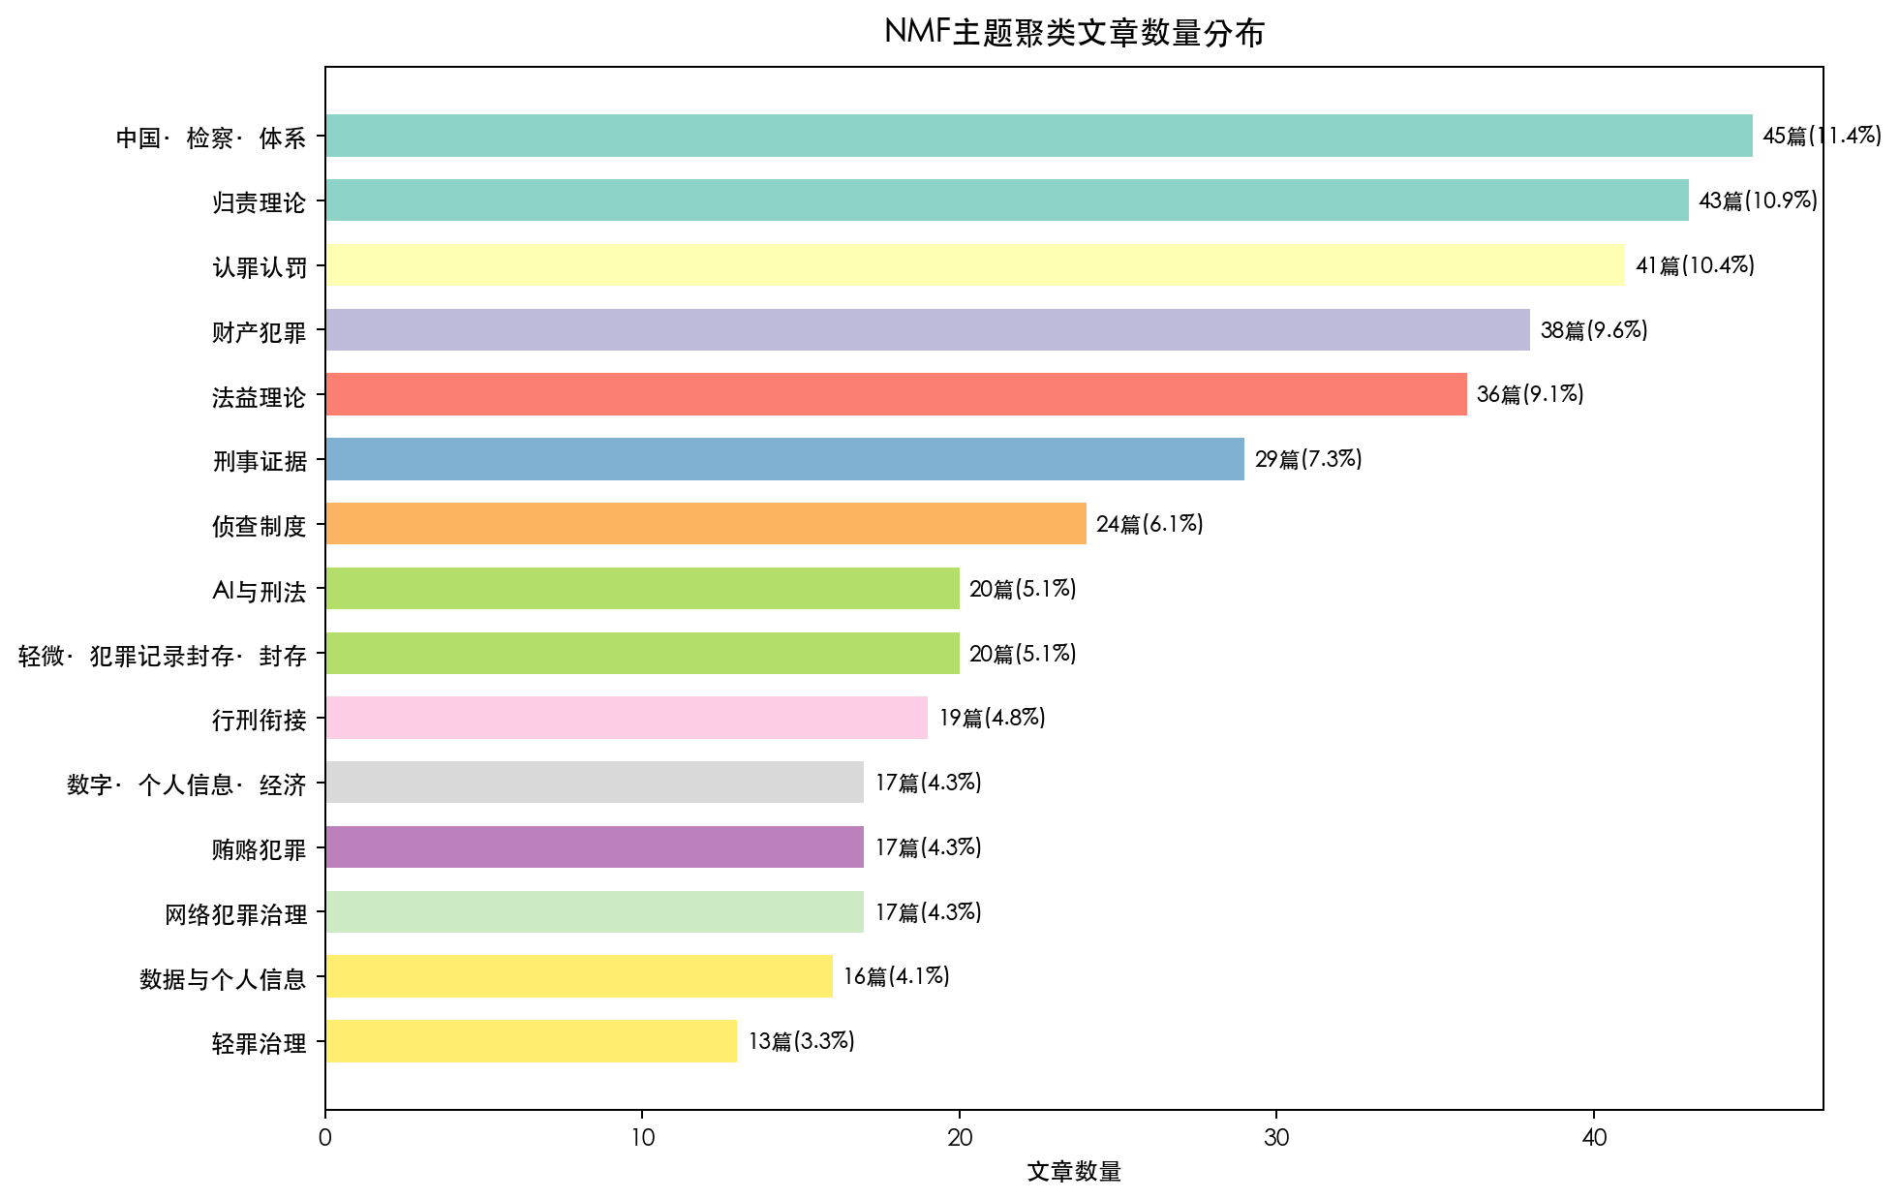
图4 NMF主题聚类文章数量分布
从主题分布可以看出，文章数量最多的前五个主题依次为：
（1）中国·检察·体系（45篇，11.4%）：核心关键词为“中国、检察、体系、刑事、公益”。
（2）归责理论（43篇，10.9%）：核心关键词为“归责、结果、过失、不法、行为”。
（3）认罪认罚（41篇，10.4%）：核心关键词为“认罪认罚从宽、量刑、制度、认罪认罚、辩护”。
（4）财产犯罪（38篇，9.6%）：核心关键词为“财产、诈骗罪、财物、诈骗、行为”。
（5）法益理论（36篇，9.1%）：核心关键词为“法益、立法、抽象危险犯、危险、保护”。

（三）关键词共现网络
关键词共现网络揭示了不同研究议题之间的关联结构。两个关键词在同一篇文章中同时具有较高TF-IDF权重时，即构成一次共现。共现频次越高，两个议题之间的知识关联越紧密。
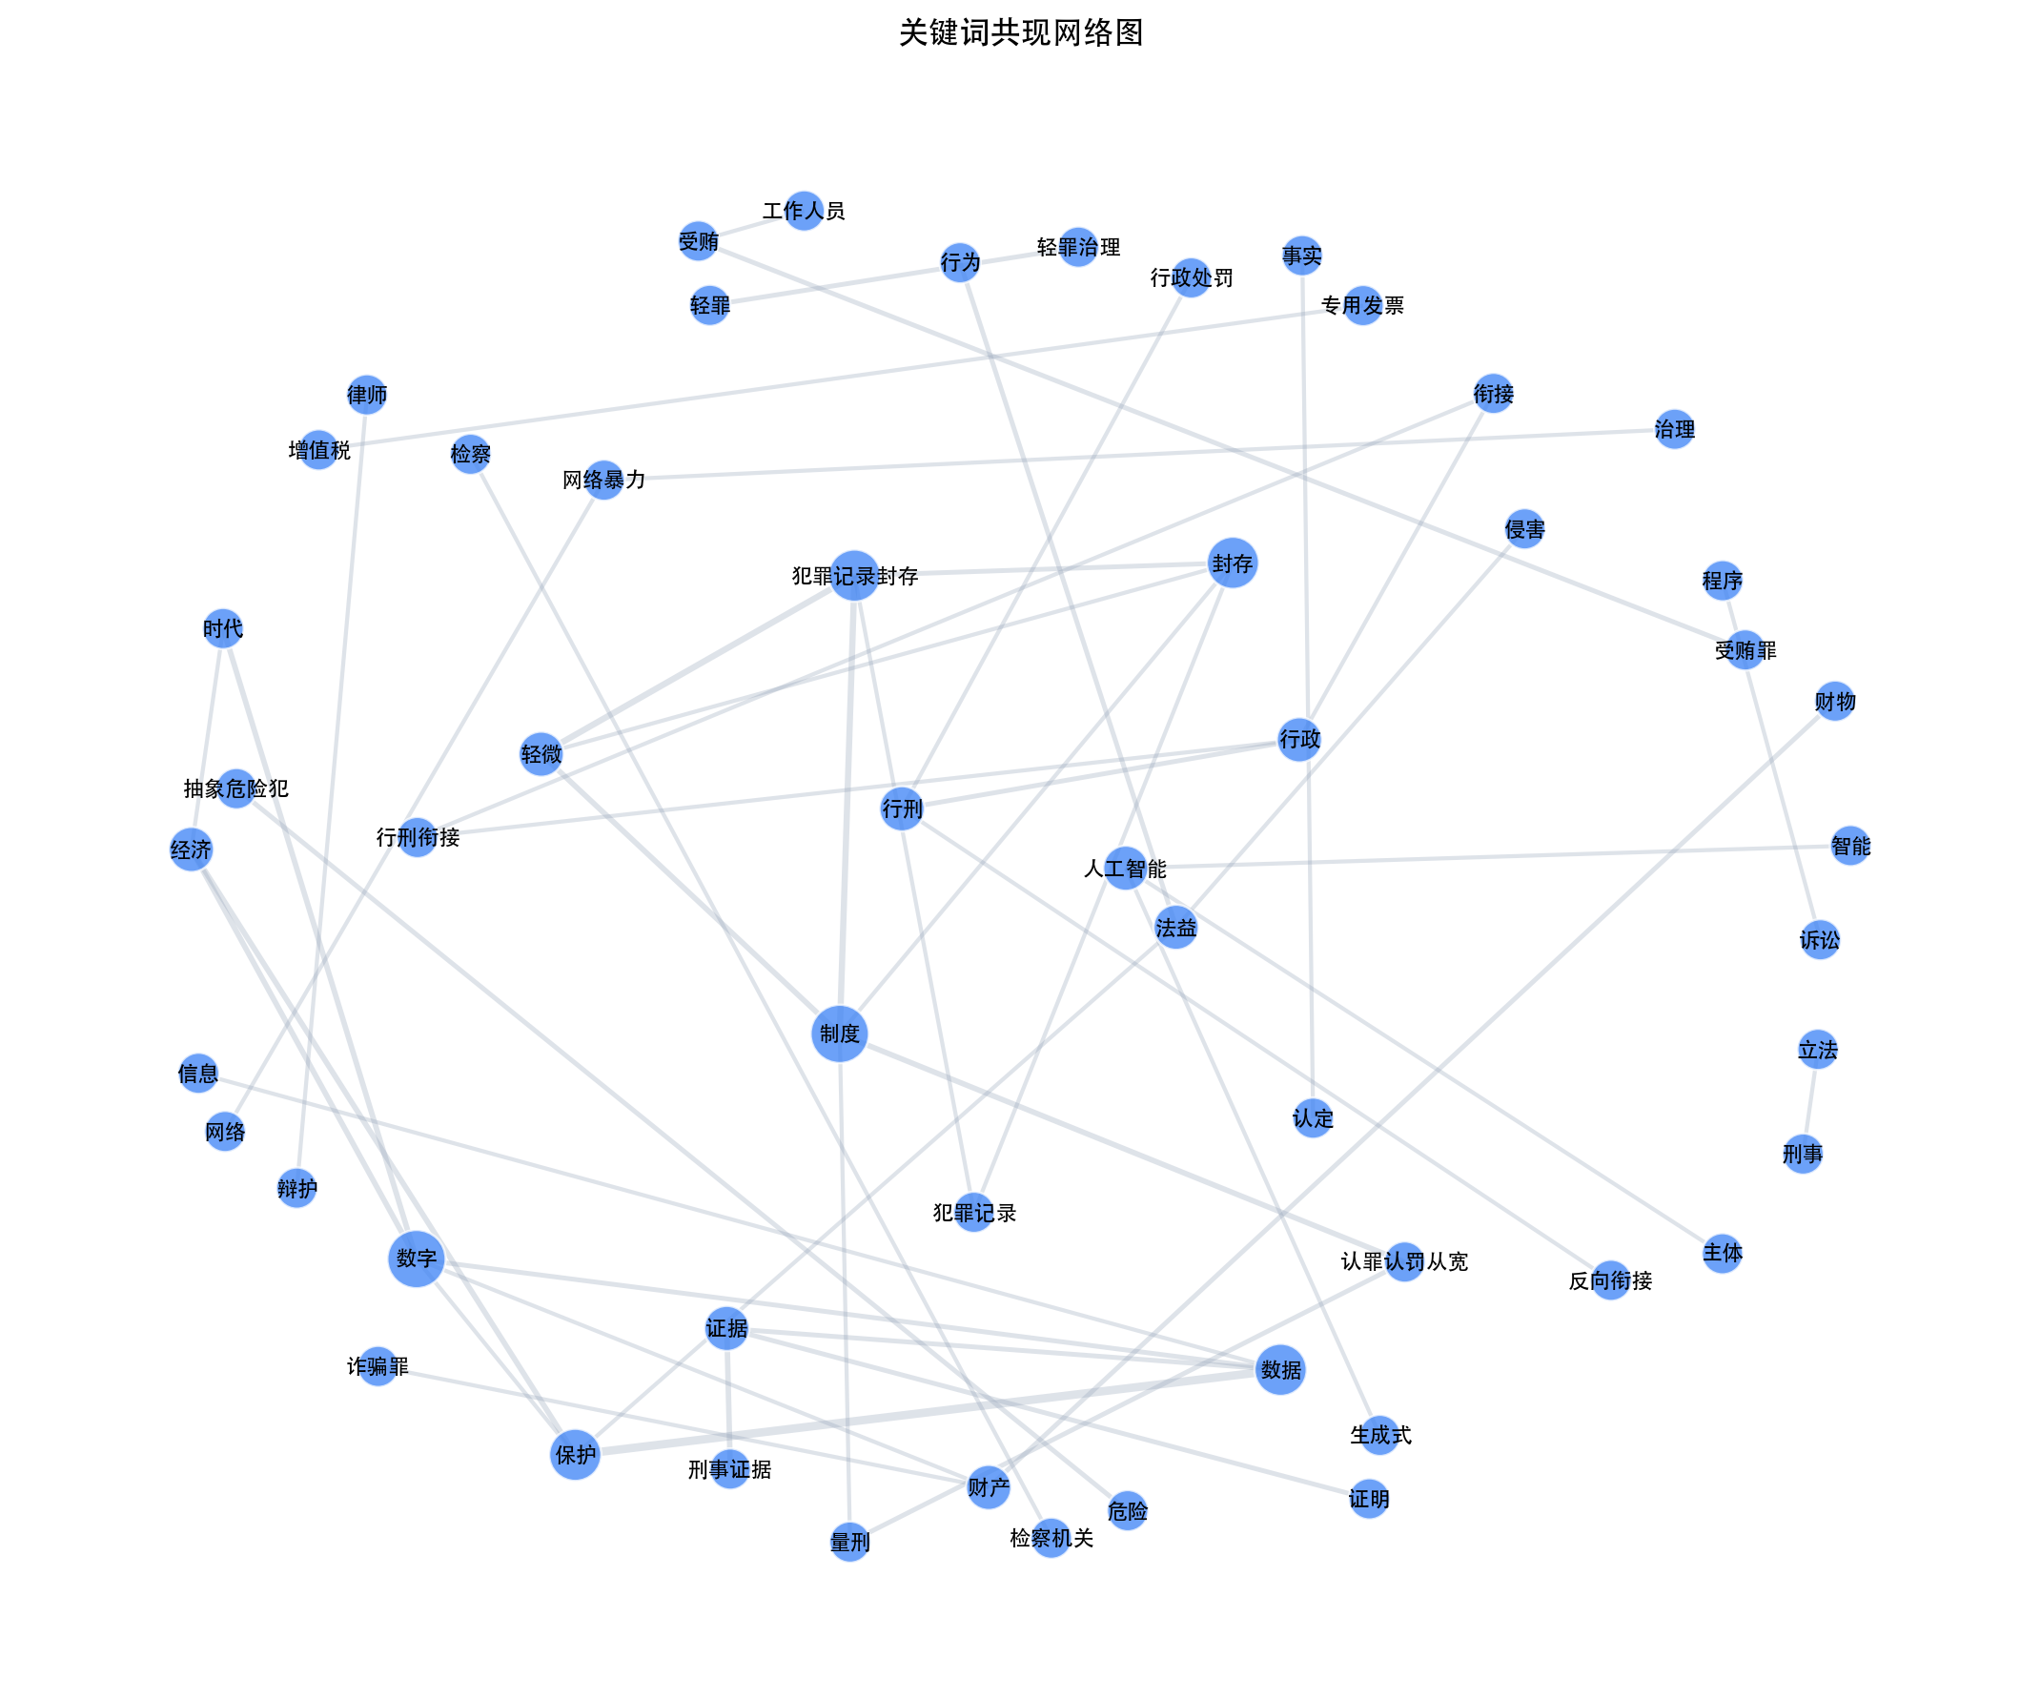
图5 关键词共现网络图
从网络结构来看，中介中心性最高的关键词为“数据”、“数字”、“保护”、“证据”、“财产”，这些关键词在不同研究子领域之间起到了“知识桥梁”的作用，连接着多个相对独立的研究议题群。例如，某些概念同时出现在基础理论研究和应用型研究中，表明这些概念具有跨越细分领域的理论辐射力。

五、热点专题深度分析
通过对395篇泛刑法文章的标题、摘要进行关键词分析和主题聚类，可以识别出2025年度的若干核心热点专题。以下按文章数量从高到低依次分析。

（一）刑法基础理论：法益论与归责理论的纵深发展
刑法基础理论研究是本年度产出最多的专题方向，共计54篇。其中，“法益”和“归责”构成了刑法理论研究的两大主轴。
在法益论方面，2025年的讨论呈现三个新趋势：一是法益概念的数字化拓展，如对“网络秩序法益”“数据法益”的探讨；二是法益理论与具体罪名解释的深度结合，如侮辱罪、非法经营罪、帮信罪等罪名中的法益识别；三是法益分层保护理论的兴起。
典型文章如《区分自然犯与法定犯的新标准：主体性法益／主体间性法益》（中国法学）、《从外在名誉到内在尊严：侮辱罪保护法益的重构与展开》（中国法学）、《实质法益保护理念下行政犯行刑反向衔接机制的展开》（中国法学）等，均体现了法益论从抽象建构走向具体适用的学术转向。
在归责理论方面，结果归责的类型化、规范化成为主要议题。多篇文章尝试在传统行为责任范型之外构建规范性的归责新范式。此外，归责理论在人工智能犯罪、过失犯等新领域的应用也值得关注。

（二）轻罪治理与犯罪记录封存：从刑事政策到制度建构
轻罪治理是2025年度最突出的政策性热点，共有27篇文章涉及。研究呈现“三条主线”并行：第一条是实体法上的出罪机制，包括但书出罪、醉驾出罪等；第二条是程序法上的分流机制，如相对不起诉的扩大适用；第三条是犯罪记录封存与前科消灭制度。
犯罪记录封存方面的代表文章包括《论轻微犯罪记录封存背景下的复权制度》（现代法学）、《轻微犯罪非定罪记录的类型化分析与封存路径建构》（现代法学）、《轻微犯罪记录封存制度的时空维度建构》（法制与社会发展）等，体现了学界对轻罪附随后果问题的高度关注。

（三）经济刑法与反腐败：受贿罪研究的集中爆发
经济刑法与反腐败研究共计30篇，是传统刑法分论中产出最多的领域。受贿罪相关研究出现集中爆发，仅标题含“受贿”的文章就有10篇。“代持型受贿”“约定受贿”“商业机会型受贿”等新型模式成为研究焦点。
在洗钱罪研究方面，共有7篇相关文章，讨论焦点包括自洗钱入罪后的司法认定、洗钱罪与掩饰隐瞒犯罪所得罪的界分等。此外，税收犯罪、虚开增值税专用发票罪等传统经济犯罪罪名的研究持续活跃。

（四）行刑衔接与法秩序统一：交叉领域研究的井喷
行刑衔接与法秩序统一性研究共计24篇，成为2025年度增长最快的研究方向之一。这一热点的形成与检察机关推进行刑反向衔接工作的实践需求直接相关。
代表性文章包括《区分自然犯与法定犯的新标准：主体性法益／主体间性法益》（中国法学）、《民行刑交叉中的高空抛物致损赔偿规则》（中国法学）、《实质法益保护理念下行政犯行刑反向衔接机制的展开》（中国法学）等。
研究涵盖三个层面：一是宏观理论层面，探讨行政违法与刑事犯罪的界限；二是制度建构层面，讨论行刑双向衔接的程序机制；三是具体罪名层面，分析法定犯的认定标准。

（五）人工智能、数据犯罪与刑事司法数字化
人工智能与刑法（17篇）、数据犯罪与个人信息保护（8篇）、刑事司法数字化转型（13篇）三个板块共同构成了“数字时代刑法”的研究版图，合计超过38篇。
人工智能刑法研究的代表文章包括《人工智能时代深度伪造行为的刑法规制》（政治与法律）、《人工智能犯罪归责的行为主体论路径》（法学家）、《人工智能时代公民隐私权的刑法保护》（法学家）等。
研究主要聚焦四个议题：一是人工智能犯罪的归责路径；二是深度伪造等新技术的刑法规制；三是人工智能辅助司法的规范化；四是生成式人工智能（大模型）带来的新型风险。其中，大模型在司法中的应用是2025年的全新议题。

（六）网络犯罪治理：帮信罪与网络暴力
网络犯罪治理研究共11篇。帮助信息网络犯罪活动罪（帮信罪）仍是讨论焦点，多篇文章从法益保护、规范属性、竞合关系等角度展开分析。网络暴力的刑法治理是另一突出议题，涉及入罪标准、归责逻辑、证据供给等面向。

（七）认罪认罚从宽制度：从推行到反思
认罪认罚从宽制度研究共10篇。与往年侧重正当性论证不同，2025年的研究明显转向制度实施效果的反思与优化。量刑协商机制的实质化问题得到了专门讨论。
代表文章如《认罪认罚从宽制度的实践反思与体系重塑》（法学评论）、《认罪认罚从宽制度下检察机关量刑抗诉的省思》（法学评论）、《认罪认罚自愿性保障的制度性缺陷及其破解》（政治与法律）等，直面制度运行中的现实问题。

（八）刑事证据制度：电子证据与证据体系重构
刑事证据相关研究共17篇，呈现两大特征：一是电子证据、数字证据的理论与实务问题持续升温；二是证据审查方法论的创新。
代表文章如《电子证据痕迹效应理论及其运用》（中国法学）、《证据链之内涵与功能重释》（中国法学）等。

（九）刑事诉讼法第四次修改
刑事诉讼法修改相关研究共8篇。随着修法被正式提上日程，法典化路径、特别程序体系、回避制度、被害人权利保护等议题均得到深入讨论。

（十）其他值得关注的研究方向
危险犯理论与醉驾治理（10篇）：抽象危险犯的判断标准、醉驾入罪与出罪的边界是持续争议的议题。
诈骗犯罪研究（10篇）：诈骗罪中的直接性要件、认识错误、财产损失判断标准等教义学问题得到持续探讨。
侦查制度（9篇）：机动侦查权的理论定位与程序设计成为热点。
正当防卫（4篇）：正当防卫在家庭暴力反击场景中的适用、防卫过当的认定标准受到关注。
共犯论（6篇）：网络共同犯罪中的单向意思联络、共犯从属性理论在数字时代的危机与应对引发讨论。
单位犯罪与企业合规（4篇）：单位犯罪废止论的提出引发理论争鸣，民营经济刑法保护受到高度关注。

六、法学三大刊泛刑法研究专栏
《中国社会科学》《中国法学》《法学研究》作为中国法学界最具权威性和引领性的三大期刊，其泛刑法研究的选题方向、方法论偏好和学术深度对整个学科具有风向标意义。本部分对三大刊2025年度泛刑法研究进行专门分析。

（一）《中国社会科学》
《中国社会科学》2025年度共发表论文17篇，其中泛刑法相关文章4篇，占比23.5%。
主要文章包括：《中国刑法理论的体系性与妥当性》；《社会治理视角下刑法归责模式的现代转型》；《殖民话语与近代英美在华“管辖权政治”》；《生态环境刑法立法的内在构造》。
研究方法分布：未明确标注（4篇）。
主题分布：中国·检察·体系（3篇）、归责理论（1篇）。

（二）《中国法学》
《中国法学》2025年度共发表论文90篇，其中泛刑法相关文章21篇，占比23.3%。
主要文章包括：《电子证据痕迹效应理论及其运用》；《财产犯罪中利益转移的要件重构：从物的占有到债的实现》；《论规范归咎刑事责任范型》；《从形式法典化到实质法典化：刑事诉讼法的法典化进阶》；《中国刑事司法治理的传统范式及其现代意蕴》；《机动侦查权的理论新释与程序设计》；《论网络聚合犯罪的刑法规制》；《区分自然犯与法定犯的新标准：主体性法益／主体间性法益》等。
研究方法分布：未明确标注（18篇）、规范建构（1篇）、跨学科（1篇）。
主题分布：中国·检察·体系（4篇）、刑事证据（3篇）、行刑衔接（3篇）、财产犯罪（2篇）、归责理论（2篇）。

（三）《法学研究》
《法学研究》2025年度共发表论文73篇，其中泛刑法相关文章15篇，占比20.5%。
主要文章包括：《要素市场中企业数据的法益识别与刑法保护》；《人工智能对刑事证明结构的影响及其制度因应》；《论电子证据体系原理》；《我国轻微犯罪记录封存制度构建研究》；《论包括一罪的构造——以涉及同一罪名的情形为检验素材》；《财产损害与盗窃罪认定》；《财产性判项与减刑假释关联机制改革实效评估》；《犯罪追诉数字化背景下嫌疑判断的演化与程序法规制的因应》等。
研究方法分布：未明确标注（12篇）、实证研究（2篇）、法教义学（1篇）。
主题分布：数据与个人信息（2篇）、轻微·犯罪记录封存·封存（2篇）、财产犯罪（2篇）、认罪认罚（2篇）、归责理论（2篇）。

（四）三大刊的引领作用与选题差异
三大刊合计发表泛刑法文章40篇，占全部395篇的10.1%。从选题特色看，《中国社会科学》以其跨学科定位，偏重具有宏观理论意义的刑法议题；《中国法学》在选题上最为全面，几乎覆盖年度所有重要方向，且文章理论深度突出；《法学研究》则在教义学精细化和理论创新方面保持一贯优势。三大刊与其他期刊的显著差异在于：其选题更具前瞻性和引领性，往往早于专业期刊关注新兴议题，并为后续研究设定了学术议程。

七、期刊横向比较
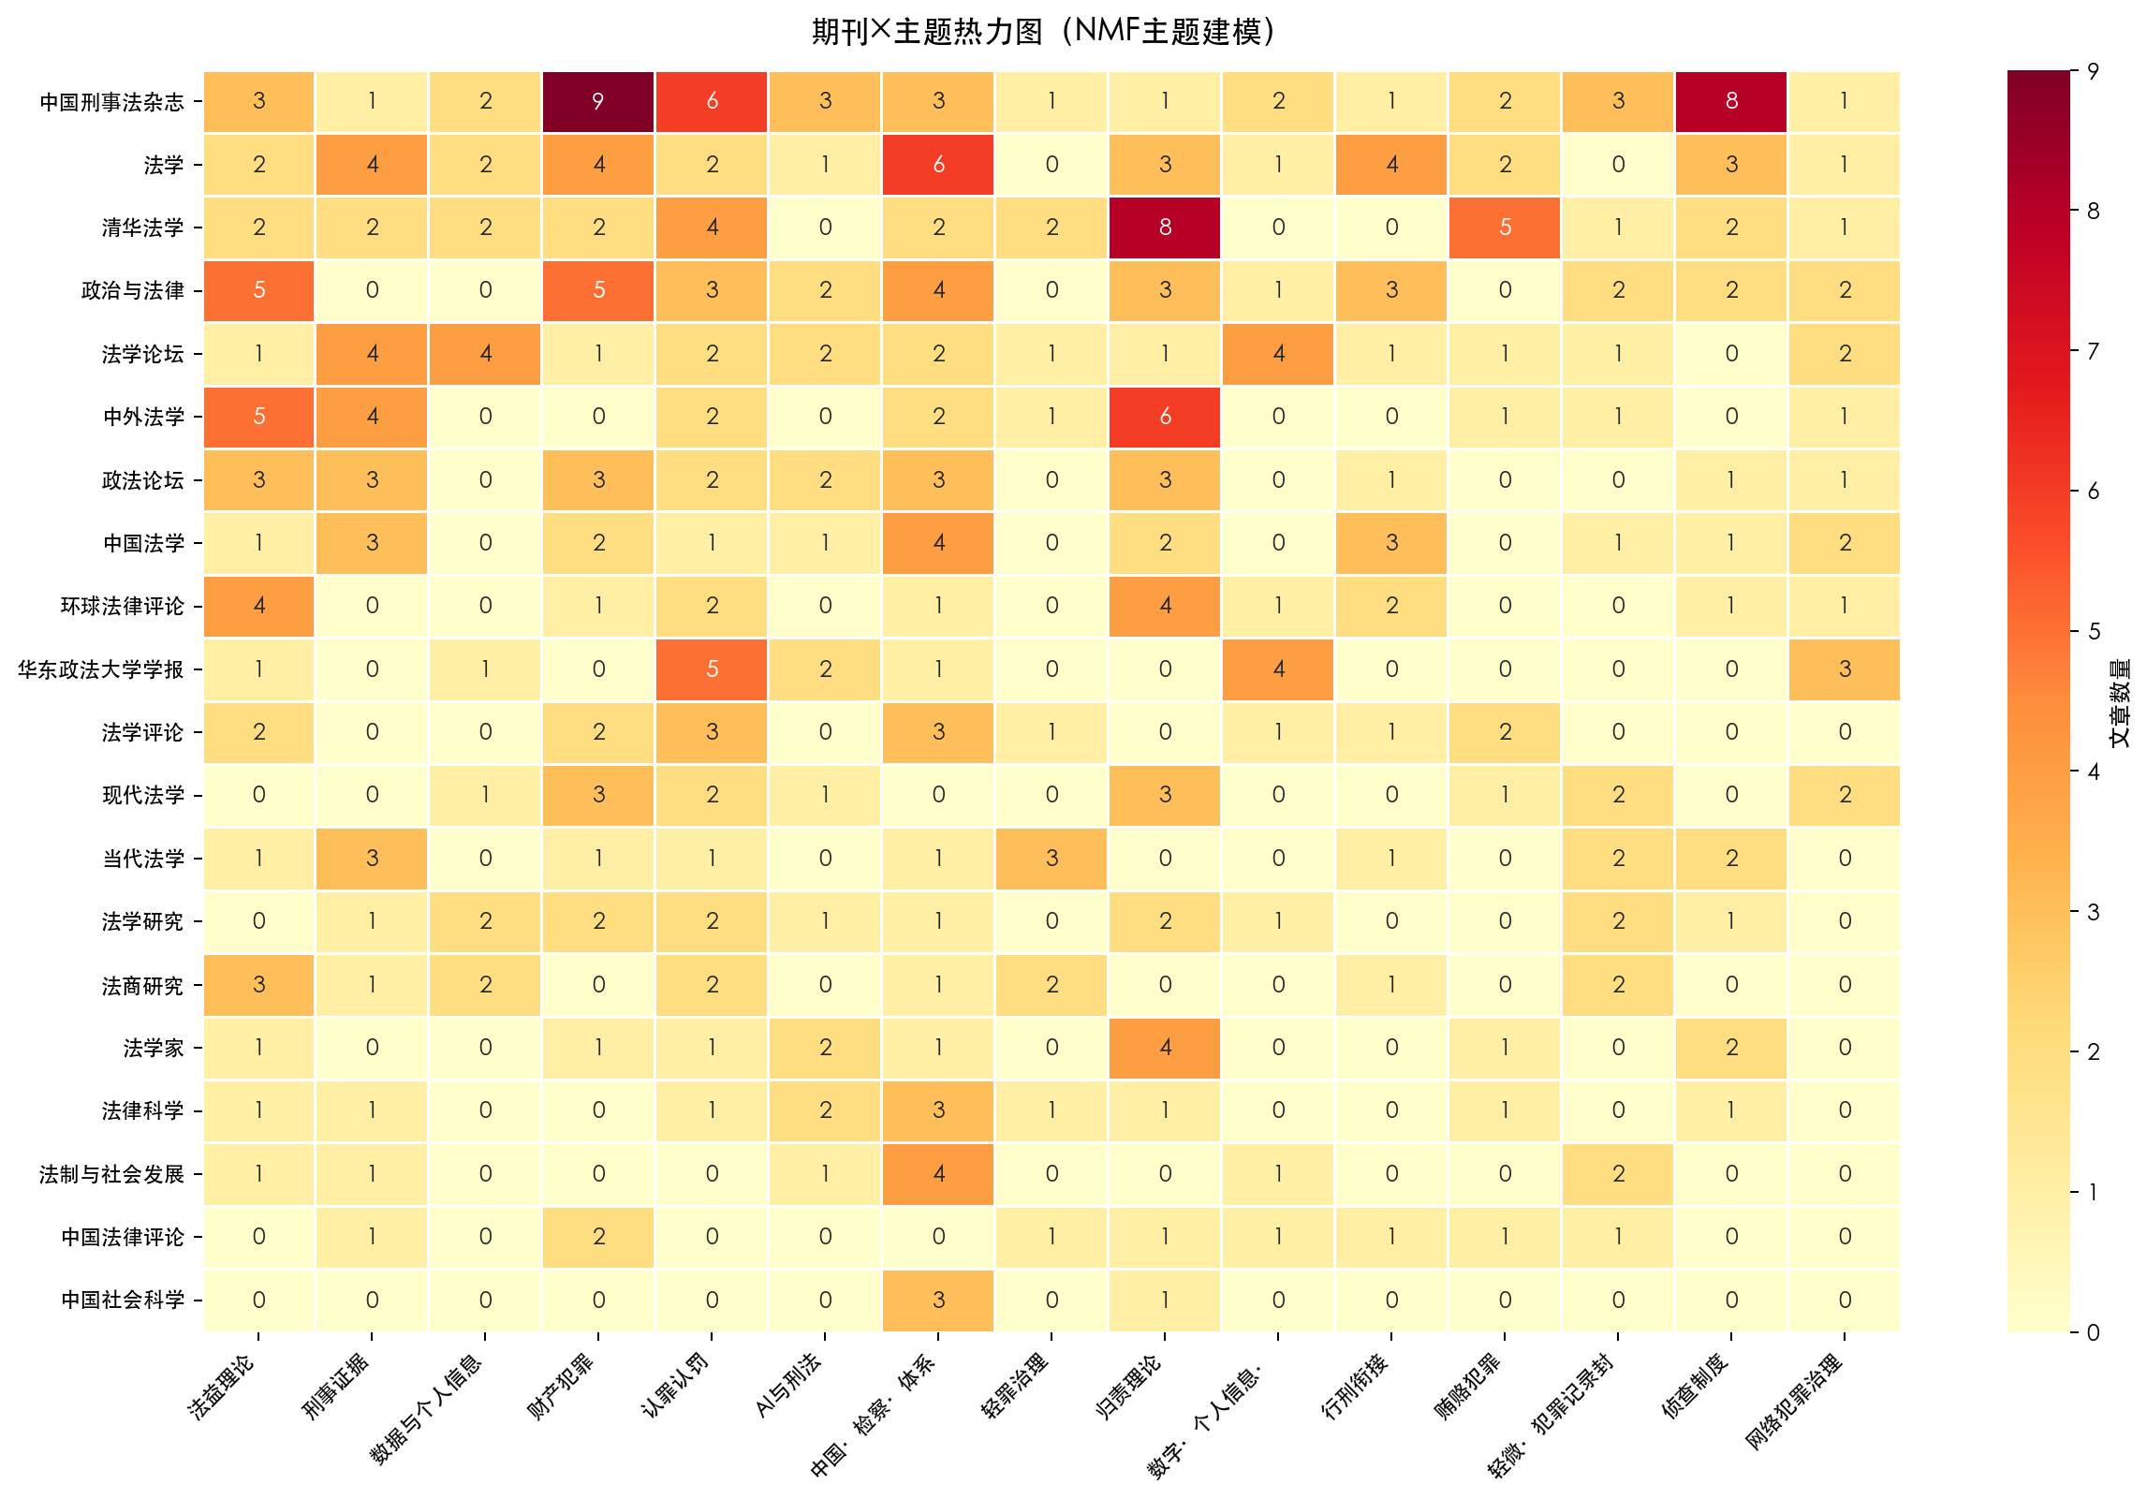
图6 期刊×主题热力图

（一）选题偏好差异
热力图直观展示了各期刊在不同研究主题上的分布差异。从Herfindahl指数（主题集中度）来看，主题最为集中的期刊包括《中国社会科学》（0.625）、《法制与社会发展》（0.240）、《华东政法大学学报》（0.197），表明这些期刊的泛刑法研究聚焦于少数特定方向。而主题最为分散的期刊包括《法学论坛》（0.097）、《法学》（0.099）、《政治与法律》（0.107），反映了更强的综合性。

（二）期刊相似度分析
基于主题分布的余弦相似度分析显示，选题最为接近的期刊对包括：《法学》与《中国法学》（0.917）；《政治与法律》与《政法论坛》（0.866）；《法学》与《政法论坛》（0.863）；《政法论坛》与《中国法学》（0.861）；《政治与法律》与《环球法律评论》（0.824）。这些期刊在泛刑法研究的选题方向上具有较高的替代性。相反，选题差异最大的期刊对包括《华东政法大学学报》与《中国法律评论》、《华东政法大学学报》与《中国社会科学》、《中国法律评论》与《中国社会科学》，反映了不同的学术定位和编辑策略。

八、研究方法论分析
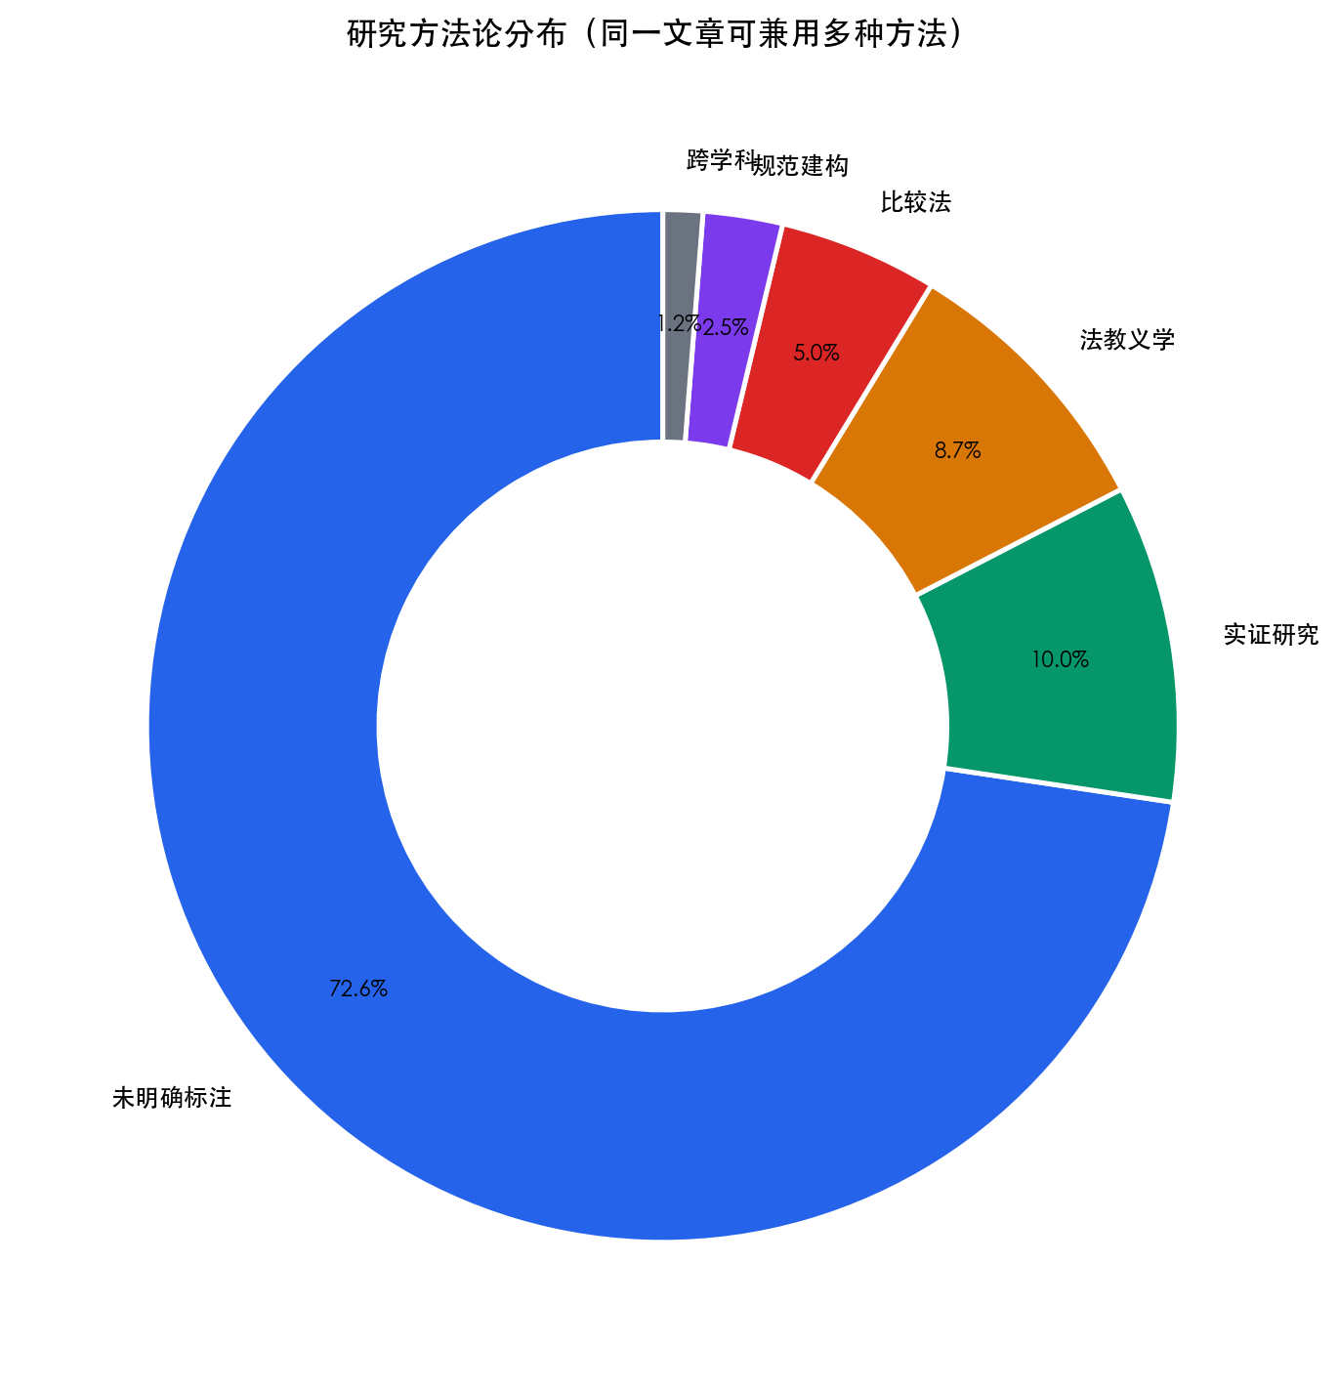
图7 研究方法论分布

（一）方法论总体分布
本报告通过扫描摘要中的方法论句式（如“以XX份裁判文书为样本”“从比较法视角”等）和全文章节标题中的方法论标志（如“实证分析”“域外考察”等），从395篇泛刑法文章中提取研究方法论信息。检测结果如下：实证研究（40篇，10.1%）、法教义学（35篇，8.9%）、比较法（20篇，5.1%）、规范建构（10篇，2.5%）、跨学科（5篇，1.3%）。
另有292篇文章（73.9%）在摘要和章节标题中未出现明确的方法论标志词。这些文章多数可能采用了法教义学方法进行规范分析，但因其摘要未明确表述方法论取向，本报告不作推定，仅标记为“未明确标注”。
需要说明的是，同一篇文章可能兼用多种方法，因此各类方法的文章数之和大于总数。此外，方法论检测依赖于摘要和章节标题中的文本信号，对于未在摘要中阐述方法论的文章可能存在遗漏。

（二）方法论融合趋势
共有7篇文章（1.8%）在摘要或章节标题中同时体现了两种及以上研究方法。从已检出的方法组合来看，“实证研究+比较法”“法教义学+比较法”等组合较为常见，体现了方法论融合的趋势。

九、2025年度泛刑法研究的五大趋势与前瞻

（一）从"治罪"到"治理"的范式转换加速
轻罪治理的27篇文章、犯罪记录封存的系列文章、行刑反向衔接研究共同表明，刑法研究正从单纯的“定罪量刑”向“社会治理”视角全面转型。“出罪”成为高频词，这在以往CLSCI研究中并不常见。这一趋势与轻罪案件已占刑事案件总量80%以上的现实背景密切相关。

（二）数字时代刑法研究的全面展开
人工智能、数据犯罪、数字化转型三个板块合计超过38篇。从刑事实体法到程序法，数字技术的影响已渗透到刑事法的每一个环节。大模型（LLM）在司法中的应用是2025年的全新增长点。

（三）刑事诉讼法修改催生程序法研究高潮
刑事诉讼法第四次修改的8篇相关文章，加上认罪认罚、量刑协商、侦查制度等议题，程序法研究出现系统性爆发。这一趋势将在未来1–2年进一步强化。

（四）研究方法的多元化趋势
从摘要和章节标题的检测来看，实证研究（40篇）和比较法（20篇）在泛刑法研究中有较为可见的运用。7篇文章在摘要中同时体现了两种及以上研究方法。教义学与实证方法的结合正成为高质量研究的新标准。

（五）交叉领域研究的制度化
行刑衔接（24篇）、刑民交叉、监检衔接等交叉领域上升为独立学术方向。法秩序统一性视角下的跨部门法研究已实现制度化，要求研究者具备更宽广的知识视野和更强的跨学科对话能力。

十、选题方向与写作策略建议
本部分是本报告的核心建议章节。基于前述对395篇泛刑法文章的系统分析，结合2025年度优秀范文的写作策略考察，为研究者提供选题方向与写作方法论的参考。

（一）高潜力选题方向
基于上述分析，以下方向在2025-2026年具有较高的学术价值和发表潜力：
1. 轻罪治理的体系化建构：犯罪记录封存的具体制度设计、轻罪前科消灭的条件与程序、轻罪与行政处罚的衔接机制等，理论空间大且实践需求迫切。
2. 人工智能犯罪的归责体系：大模型生成有害内容的刑事责任分配、自动驾驶事故的过失认定、AI辅助犯罪的共犯论分析等，是理论前沿与技术发展的交汇点。
3. 刑事诉讼法修改的具体制度完善：辩护制度、强制措施体系、涉外刑事诉讼程序等方向，具有直接的立法参考价值。
4. 数据犯罪的刑法保护体系：数据法益的独立化、数据犯罪的类型区分、数据安全风险的刑法预防等。
5. 行刑衔接的程序机制：反向衔接的具体操作规范、行政犯的实质认定标准、法秩序统一性下的违法判断等。
6. 新型腐败行为的刑法规制：代持型受贿、商业机会型受贿、期权式腐败等新型腐败形态的定性与证明。
7. 刑事证据规则的数字化转型：电子证据的审查标准、区块链存证的法律效力、大数据证据的证明力评价等。
8. 刑法基础理论的知识体系更新：中国自主刑法学知识体系构建、犯罪论体系的本土化改造、法益理论的当代发展等。

（二）CLSCI泛刑法论文写作策略：基于2025年度范文的分析
2025年度CLSCI期刊发表的395篇泛刑法文章中，不乏值得学习借鉴的优秀之作。本部分从写作策略的角度遴选若干典型范文加以分析，旨在为研究者提供可操作的方法论参考。所选范文均来自2025年度CLSCI期刊公开发表的论文，分析基于其标题、摘要和目录信息。

策略一：以精准的问题意识统领全文
范文示例：《宪法人身自由权的刑事程序保护——宪法教义学视野下刑事强制措施的完善》（《清华法学》2期）。该文摘要开篇即点明研究问题：“《宪法》第37条第2款是有关如何限制公民人身自由权的规定。”
这种写法的核心优势在于：标题直接传达研究贡献，摘要首句即交代理论或实践困境，使编辑和审稿人在最短时间内把握文章的核心价值。建议：避免“大而全”的宏观选题，聚焦一个具体而精准的核心问题深入展开。标题应直接体现研究问题和核心论点，而非仅仅描述研究对象。
又如《结构主义视角下罚金刑裁量模式的重构》（《清华法学》3期），同样以问题导向为核心，从实践中的具体困境出发展开理论分析。

策略二：教义学分析的精细化与体系化
范文示例：《人工智能犯罪归责的行为主体论路径》（《法学家》6期）。
该文的教义学分析路径值得借鉴。从摘要可以看出，文章“人工智能时代到来，刑法领域亟须建立适用于人工智能犯罪的归责规则。对于人工智能犯罪的归责，刑事责任主体论难以确定理论激活的时点，犯罪工具论无法充分回应人工智能自主性问题，二者均存在局限性。通过对犯罪主体概念不同层次的分离，在理论上可以探讨无刑事责任能力的人工智能成为行为主体的问题，从而在刑事责任主体论与犯罪工具论之外，扩展出具有衔接性价值的行为主体论的理论发展空间。我国刑法体系存在扩展行为主体概念的...”
教义学精细化的要点在于：从概念界定出发，逐步构建解释方案，并在具体案型中检验解释方案的妥当性。建议：教义学分析不应止于概念推演，应紧密结合司法实践中的典型案例，体现理论对实务的指导价值。在CLSCI期刊中，“有案例支撑的教义学”比“纯概念推演”更受青睐。

策略三：实证数据与规范分析的有机融合
2025年度泛刑法文章中，经检测在标题、摘要或章节标题中明确体现实证方法特征的有40篇。此处“实证”特指基于裁判文书、统计数据、案例样本等进行定量或定性分析的研究，而非泛指“以数据为研究对象”的规范分析。
范文示例：《监检衔接视角下职务犯罪指定管辖的实践检讨及程序优化》（《当代法学》第6期）。该文的实证特征体现为：标题含实证信号；章节设有实证分析；摘要提及实证方法。
从全文目录可以看出其论证结构：“一、职务犯罪指定管辖率的实证研究与规范分析”。明确设有实证分析的专门章节，体现了“问题提出→实证考察→规范分析→制度优化”的写作路径。
又如《撤回起诉作酌定不起诉的实证检视与制度矫正》（《政治与法律》第4期），标题含实证信号；章节设有实证分析。
实证与规范融合的要点在于：用数据揭示问题的规模和特征，再用规范分析提出解决方案。建议：实证数据应为核心论点服务，避免“数据堆砌”。最佳模式是：提出问题→实证展示问题的规模与特征→规范分析→提出解决方案。在CLSCI期刊中，基于裁判文书大数据或司法实务调研的实证研究已成为重要的差异化竞争优势。

策略四：比较法的深度运用与批判性借鉴
2025年度涉及比较法的泛刑法文章有30篇。范文示例：《中国刑法学自主知识体系的内涵阐释与建构路径》（《中国法学》2期）。
高质量比较法研究的要点在于：不止于域外制度的介绍，更应深入分析制度差异背后的法理逻辑，并评估域外经验在中国语境下的适用性。建议：比较法应服务于中国问题的解决，采取“问题导向”而非“制度导向”的比较路径。具体而言，应先确立中国法上的问题，再有针对性地引入域外经验，最后回到中国语境评估借鉴的可行性和必要调适。
又如《逮捕社会危险性量化评估改革实践的理论反思》（《中外法学》5期），在比较法运用上也体现了类似的批判性借鉴思路。

策略五：回应立法政策动态的学术贡献
范文示例：《论驳回公诉制度及其在我国刑事诉讼中的引入》（《法学研究》1期）。
回应立法政策的写作要点在于：既要有扎实的理论分析为基础，又要能提出具体可操作的政策建议。建议：密切关注正在推进的立法修改（如刑事诉讼法第四次修改）、司法解释的出台和修订、以及最高人民法院和最高人民检察院的指导性案例，以确保研究成果具有直接的制度参考价值。时效性与学术深度并重是此类文章的关键。
又如《论中国刑法上的“二阶刑事违法”》（《中国法学》2期），同样展示了学术研究回应立法需求的典型范式。

策略六：标题设计的艺术
标题是文章给编辑和读者的第一印象，其设计至关重要。对2025年度395篇泛刑法文章标题的统计分析显示：平均标题长度为18.5个字符；采用主副标题结构（含破折号或冒号）的有81篇（20.5%）；以“论”字开头的有58篇。
有效标题的常见模式包括：（1）“核心概念+分析角度”型，如直接点明研究对象和分析视角；（2）“问题+方案”型，如标题中同时包含问题识别和解决方向；（3）“主标题——副标题”型，主标题概括核心论点，副标题限定研究范围或方法。
建议避免的标题问题：过于宽泛（如“论XX的完善”）、缺乏信息量（如仅罗列研究对象而无分析角度）、过于冗长（超过30字）。最佳标题应在15-25字之间，既能传达核心论点，又能激发阅读兴趣。

策略七：投稿策略与期刊匹配
基于前述期刊画像数据，为研究者提供投稿方向建议：
偏重刑法基础理论：《中国法学》《法学研究》《中外法学》对基础理论文章的接受度较高，但要求极高的理论创新性和体系化程度。
侧重刑事政策与制度完善：《法学》《政治与法律》《法学论坛》对政策导向型研究较为友好，文章应紧密结合实务问题。
聚焦刑事诉讼与证据：《中国刑事法杂志》《华东政法大学学报》《法学评论》在程序法领域有较多选稿。
跨学科或新兴议题：《法制与社会发展》《环球法律评论》对跨学科视角和域外经验有独特偏好。
经济刑法与反腐败：《清华法学》《政法论坛》近年来对经济刑法的关注度较高，受贿罪、洗钱罪等选题的投稿命中率较高。
总之，投稿策略的核心是“知己知彼”——了解自己论文的特色和优势，匹配目标期刊的选题偏好和方法论传统。建议研究者在投稿前系统翻阅目标期刊近两年的目录，了解其选稿倾向和编辑风格。

十一、结语
2025年度CLSCI期刊共发表泛刑法相关文章395篇，占全部1581篇论文的25.0%。本报告运用NLP文本挖掘技术和多维统计分析方法，系统呈现了本年度泛刑法研究的全景图。
本年度的研究呈现出从“治罪”到“治理”的范式转换、数字时代刑法研究的全面展开、刑事诉讼法修改推动的程序法研究高潮、教义学与实证方法的融合、以及交叉领域研究的制度化等五大趋势。轻罪治理（27篇）、经济刑法与反腐败（30篇）、行刑衔接（24篇）、人工智能与数据犯罪（38篇）、刑事证据制度（17篇）构成了年度五大热点专题群。
从学科发展角度看，刑法学正处于重要转型期。一方面，以法益论和归责理论为核心的刑法教义学体系建设持续推进，中国自主刑法知识体系的构建成为学界的自觉追求；另一方面，数字技术革命、社会治理转型和立法修改的实践需求，不断拓展着刑法研究的问题域和方法论。如何在坚持教义学品格的同时有效回应时代需求，是当前刑法学界面临的核心课题。
本报告基于对20种CLSCI期刊的全量数据采集与NLP文本分析，力图为刑法学界的研究者、学术期刊编辑以及法学院校的学科建设提供数据化参考。受限于NLP方法的固有局限，主题聚类和方法论检测的结果可能存在偏差，这些问题留待后续研究进一步完善。

附录

附录A：NMF主题聚类关键词一览
主题编号 | 主题标签 | 核心关键词
T1 | 法益理论 | 法益、立法、抽象危险犯、危险、保护、行为、解释、秩序
T2 | 刑事证据 | 证据、证明、刑事证据、事实、审查、规范、合法性、标准
T3 | 数据与个人信息 | 数据、保护、企业、信息、数据犯罪、产品、环境、商业
T4 | 财产犯罪 | 财产、诈骗罪、财物、诈骗、行为、财产损失、利益、财产性
T5 | 认罪认罚 | 认罪认罚从宽、量刑、制度、认罪认罚、辩护、协商、程序、追诉
T6 | AI与刑法 | 人工智能、主体、生成式、技术、智能、刑事责任、算法、辅助
T7 | 中国·检察·体系 | 中国、检察、体系、刑事、公益、自主、诉讼、法治
T8 | 轻罪治理 | 轻罪、轻罪治理、治理、刑罚、立法、重罪、法定、预防
T9 | 归责理论 | 归责、结果、过失、不法、行为、故意、义务、规范
T10 | 数字·个人信息·经济 | 数字、个人信息、经济、时代、技术、金融、保护、治理
T11 | 行刑衔接 | 行刑、行政、反向衔接、行政处罚、行刑衔接、刑事、衔接、制裁
T12 | 贿赂犯罪 | 受贿、受贿罪、工作人员、商业机会、职务、贿赂、行为、财物
T13 | 轻微·犯罪记录封存·封存 | 轻微、犯罪记录封存、封存、制度、犯罪记录、记录、犯罪治理、未成年人
T14 | 侦查制度 | 管辖、侦查、侦查权、指定、异地、企业、审判、刑事诉讼法
T15 | 网络犯罪治理 | 网络暴力、网络、治理、组织、行为、聚合、侮辱、网络犯罪

附录B：Top 30 TF-IDF关键词
排名 | 关键词 | TF-IDF权重
1 | 行为 | 0.03319
2 | 证据 | 0.03187
3 | 刑事 | 0.02897
4 | 数据 | 0.02889
5 | 制度 | 0.02704
6 | 法益 | 0.02633
7 | 我国 | 0.02192
8 | 理论 | 0.02066
9 | 程序 | 0.02060
10 | 立法 | 0.02013
11 | 保护 | 0.02002
12 | 规范 | 0.01966
13 | 数字 | 0.01878
14 | 适用 | 0.01832
15 | 规定 | 0.01765
16 | 案件 | 0.01752
17 | 体系 | 0.01732
18 | 治理 | 0.01728
19 | 人工智能 | 0.01727
20 | 社会 | 0.01657
21 | 认定 | 0.01630
22 | 财产 | 0.01525
23 | 作为 | 0.01512
24 | 存在 | 0.01512
25 | 原则 | 0.01491
26 | 诉讼 | 0.01491
27 | 标准 | 0.01479
28 | 归责 | 0.01439
29 | 轻罪 | 0.01433
30 | 事实 | 0.01423

